**Como crear un servicio al Api Rest Dory**

**Objetivo:** Registrar un servicio en el Api Rest Dory.

**Recursos necesarios:**

Es necesario instalar las siguientes aplicaciones o programas:

* Visual studio code
* MySQL + MySQL Workbench
* Node.js + npm
* Express
* Postman
* GIT

Piezas de software necesarias:

* MySQL2
* Nodemon
* Body-parser
* Cors
* JWT simple
* Momento
* Nodemialer
* Http-error
* Dotenv

Ver Anexos (tecnologías y piezas de software)

**Pasos:**

1. Abra Visual Studio Code (ver imagen 1).

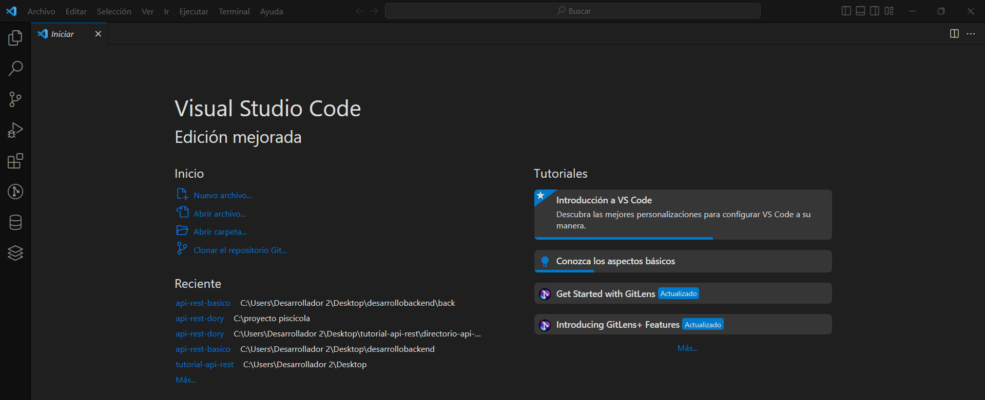

Imagen 1. *Ventana principal de Visual Studio Code*

1. Abra el directorio del api rest Dory con Visual Studio Code

* Seleccione Archivo del menú principal
* Seleccionar el ítem “Abrir carpeta” (ver imagen 2).

Imagen 2. *pestaña de opciones de archivo*

* Ubique el directorio del api rest Dory en su ordenador y seleccione la carpeta (ver imagen 3).

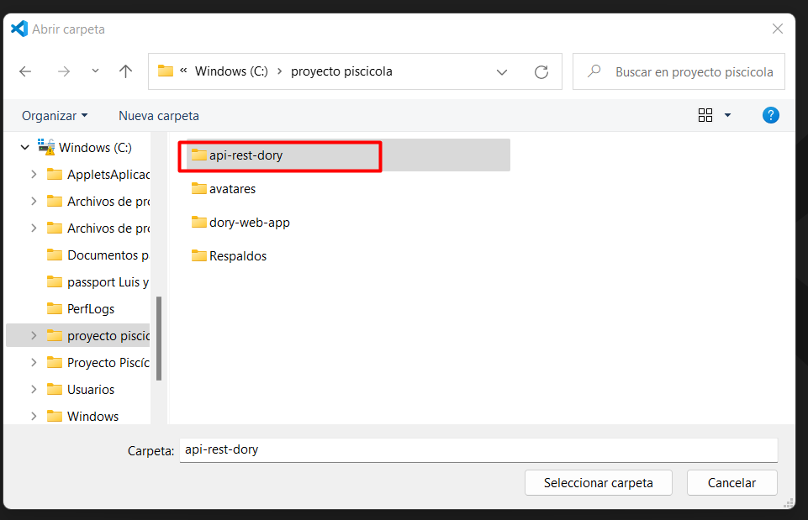

Imagen 3. *Directorio de api rest Dory en el explorador de windows*

* Verifique el api rest Dory comprobando cada uno de sus directorios y archivos (ver imagen 4).

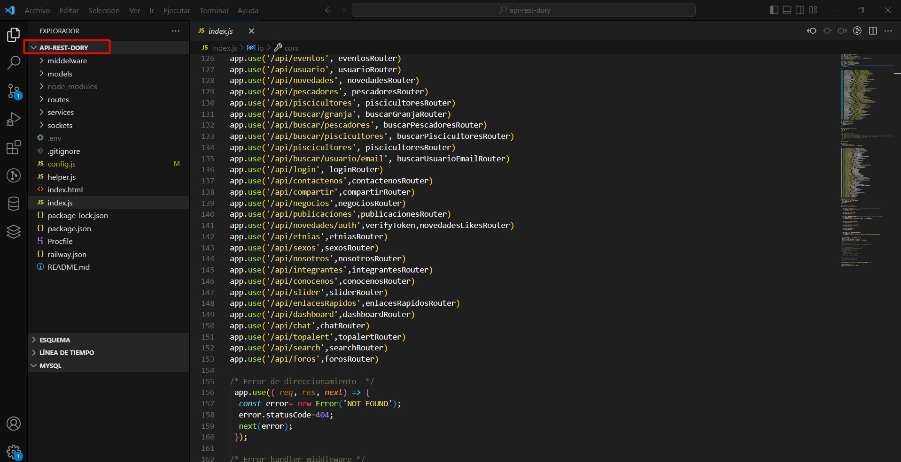

Imagen 4. *Api rest Dory en Visual Studio Code*

1. En el archivo index.js crear la ruta al servicio y utilizar la ruta (ver imagen 5).



Imagen 5. *Ruta y utilización de ruta*

1. En la carpeta “routes” se encuentran las rutas de los archivos “.js” en donde se accede a los servicios (ver imagen 6).

Imagen 6. *Directorios de rutas a los servicios*

1. Abrir el archivo de javascript de la ruta correspondiente y llamar el servicio (ver imagen 7).

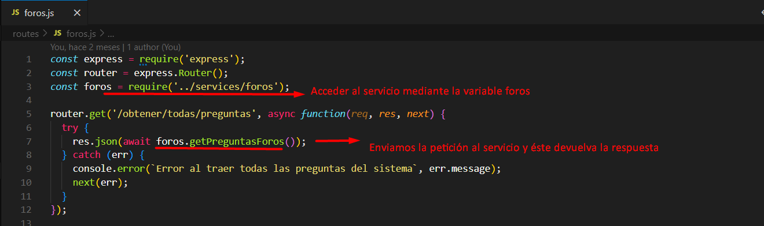

Imagen 7. Rutas y petición al servicio

1. En el directorio “services” se encuentran los servicios en archivos “.js” en donde se implementan los servicios (ver imagen 8).

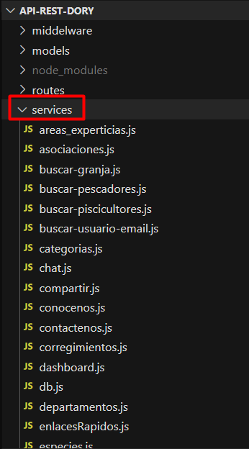

Imagen 8. *Directorio de servicios*

1. Abrir el archivo de javascript del servicio correspondiente e implementar el servicio en un archivo “.js” (ver imagen 9).

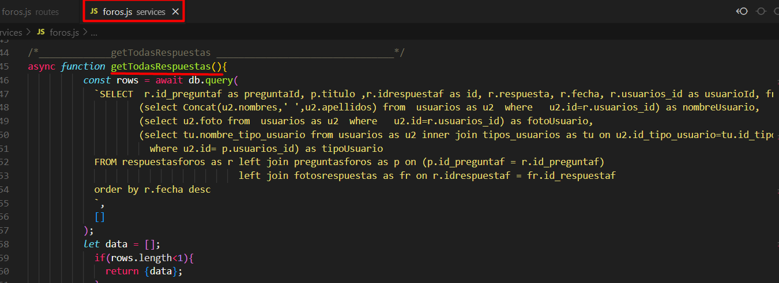

Imagen 9. *Implementación de servicio*

**Nota:** Se debe exportar el servicio dentro del archivo javascript donde se implementó (ver imagen 10)

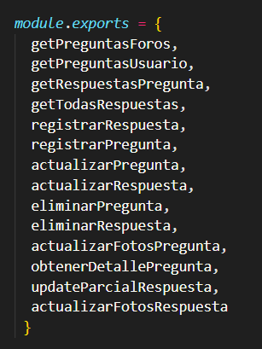

Imagen 10. *Exportación del servicio creado*